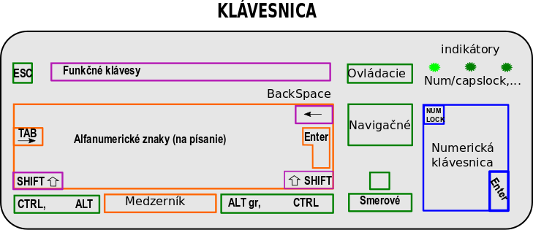

Pravidlá pri písaní textu:
- veľké písmeno na začiatku vety, názvov a mien
- na konci riadku nedávam enter
- enter dávam až na konci odstavca
- bodku a čiarku dávam hneď za slovom, potom nasleduje medzera

Ako napísať malé a veľké písmena s diakritikou (mäkčeňom a dĺžňom)
Ó

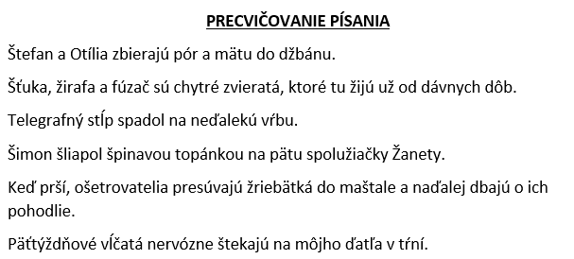

Pangram je text obsahujúci všetky písmená abecedy, používa sa na testovanie písmenovej sady.

- Vypätá dcéra grófa Maxwella s IQ nižším ako kôň núti čeľaď hrýzť hŕbu jabĺk.

Pre jazyky používajúce diakritiku býva zostavenie kompletného pangramu zložité. Nasledujúce slovenské pangramy sú nekompletné.

Bonusová úloha:
Zistite aké hlásky chýbajú v týchto vetách, aby tvorili pangram.
- Kŕdeľ šťastných ďatľov učí pri kótovanom ústí Váhu mĺkveho koňa obhrýzať kôru a žrať čerstvé mäso.

- Nezvyčajné kŕdle šťastných figliarskych ďatľov učia pri kótovanom ústí Váhu mĺkveho koňa Waldemara obžierať väčšie kusy exkluzívnej kôry.

